OpenVisio v38.8
  - Guide complet de compilation, installation, utilisation et architecture
Edition documentaire du 17 octobre 2026 • Auteur : Abdelhalim Talbi
Périmètre vérifié : sources cumulatives OpenVisio v38.8. Les captures Windows natives ne sont pas disponibles. Les illustrations ci-dessous sont des schémas produits pour ce manuel ; les aperçus historiques sont identifiés séparément.

1. Objet, périmètre et statut de validation
Ce dossier décrit les composants réellement présents dans l’archive source v38.8 et les procédures prévues. Il ne certifie ni une compilation Windows, ni un installateur testé, ni la conformité Visio de tous les formats. Les tests de code mentionnés dans les livraisons antérieures ne constituent pas une recette graphique native.
Elément | Statut
Sources HTML/CSS/JS | Présentes dans l’archive
Coque Windows .NET 8 / WebView2 | Code source présent
Scripts de build .cmd/.ps1 et Inno Setup | Présents ; exécution Windows non démontrée
Captures Windows réelles | Non disponibles
Captures navigateur dans cet environnement | Tentatives bloquées par politique administrateur
Illustrations de ce document | Schémas explicatifs et aperçus historiques identifiés

2. Prise en main et navigation
L’interface vise une progression du simple vers l’avancé : Nouveau, Ouvrir, Enregistrer, Annuler/Rétablir, Exporter, puis outils de diagnostic SAN dans les menus avancés. La bibliothèque de formes et l’inspecteur contextuel accompagnent le canevas central.
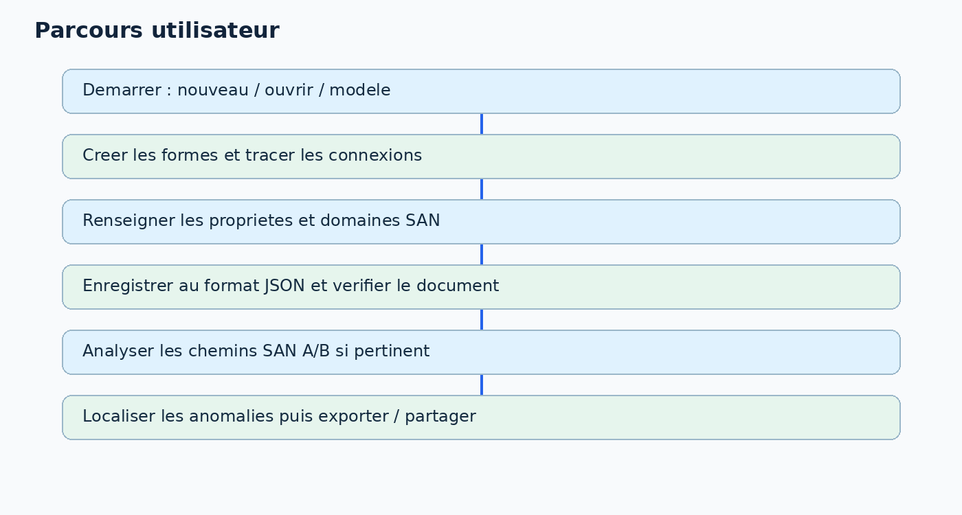
Figure 1 — Organigramme d’utilisation (schéma explicatif, non capture).

2.1 Créer un document
- Cliquer sur Démarrer, puis Nouveau diagramme, ou utiliser la commande Nouveau.
- Choisir une page vierge ou un modèle métier disponible.
- Vérifier le nom du document et l’indication de modifications non enregistrées avant de changer de projet.

2.2 Insérer et relier des formes
- Choisir une forme dans la bibliothèque (Toutes, Favoris, Récentes, catégories métier).
- Insérer la forme sur le canevas, la positionner et la redimensionner.
- Créer une connexion entre les éléments ; vérifier source, destination et orientation.
- Utiliser Annuler/Rétablir après une modification incorrecte.

2.3 Propriétés et inspecteur
- Sélectionner un équipement ou une connexion.
- Utiliser les catégories Général, Apparence, Connexions, SAN et Résilience.
- Renseigner nom, type, site, châssis, domaine électrique, contrôleur, domaine personnalisé.
- Rechercher une propriété si elle n’apparaît pas dans le mode Essentiel.

2.4 Sauvegarde et ouverture
- Exporter ou enregistrer le document JSON via la commande prévue.
- Contrôler le nom et l’emplacement du fichier produit.
- Réouvrir le JSON avec Ouvrir ; contrôler les formes, les liens et les propriétés SAN.
- Ne pas confondre export SVG (rendu graphique) et JSON (document éditable).

2.5 Analyse SAN
- Documenter les commutateurs, serveurs, baies et connexions ainsi que leurs Fabrics.
- Ouvrir le comparateur SAN et analyser le diagramme ouvert.
- Consulter les routes A/B, les chemins alternatifs, les SPOF et domaines corrélés.
- Utiliser Localiser pour mettre en évidence les éléments associés.
- Vérifier physiquement les résultats : le diagnostic est déclaratif, non une découverte réseau.

3. Galerie et inventaire des écrans
La liste suivante couvre les principaux états d’interface à documenter. La disponibilité réelle d’un écran dépend des modules et du contexte. Aucun écran n’est prétendu capturé sur Windows.
Ecran / état | Usage
Accueil / démarrage | Nouveau, Ouvrir, Modèles
Editeur / canevas | Formes, liens, zoom, sélection
Bibliothèque de formes | Recherche, favoris, récents, catégories
Inspecteur Général | Nom, type, libellé
Inspecteur Apparence | Style et propriétés graphiques
Inspecteur Connexions | Extrémités, ports et attributs
Inspecteur SAN | WWPN, Fabric, zoning documentaire
Inspecteur Résilience | Site, châssis, PDU, contrôleur
Menu avancé | Cockpit, comparaison, câblage
Diagnostic SAN A/B | Routes, ruptures, alternatives
Localisation SAN | Surbrillance des éléments
Sauvegarde / ouverture | JSON, confirmation, validation
Export SVG | Sortie graphique
Installation Windows | Assistant Inno Setup attendu
Portable Windows | Coque WebView2 attendue
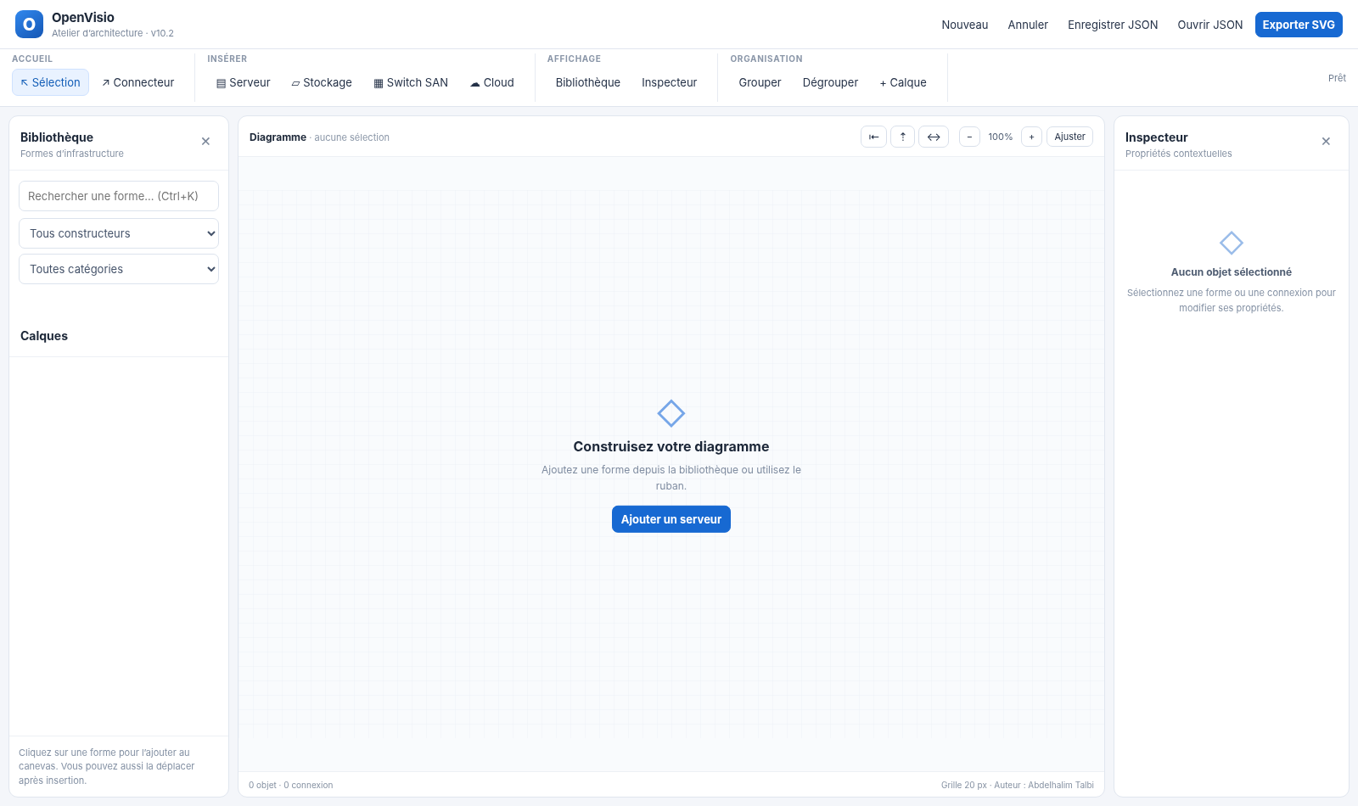
Figure historique 1 — 01-interface-accueil.png ; provenance et date de capture non certifiées pour v38.8, ne pas interpréter comme capture Windows actuelle.
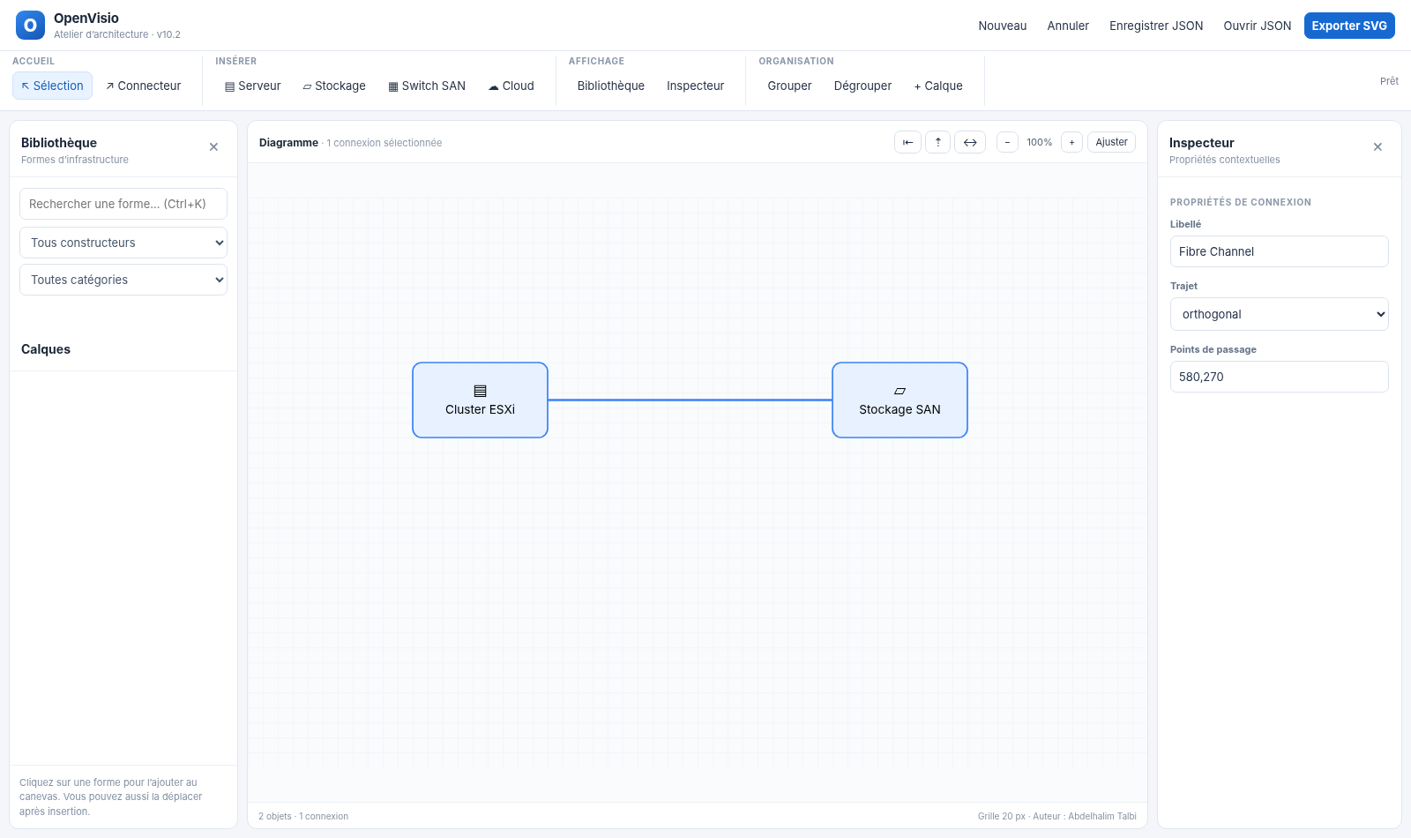
Figure historique 2 — 02-canevas-connecteur-apercu.png ; provenance et date de capture non certifiées pour v38.8, ne pas interpréter comme capture Windows actuelle.
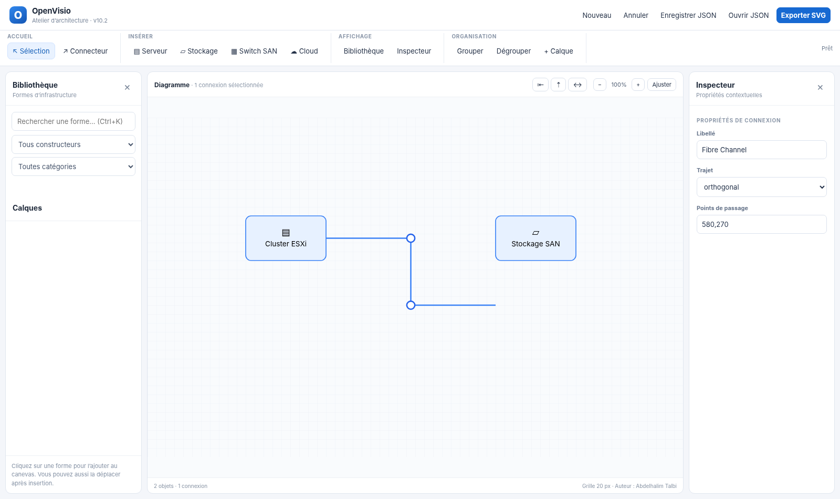
Figure historique 3 — 03-points-de-passage-apercu.png ; provenance et date de capture non certifiées pour v38.8, ne pas interpréter comme capture Windows actuelle.

4. Installation sur Windows 10/11 x64

4.1 Préparation
- Disposer d’un compte Windows autorisé à installer des logiciels, ou d’une installation par utilisateur si l’installateur le permet.
- Conserver l’archive source et les binaires générés dans un dossier accessible.
- Prévoir WebView2 Runtime ; le script de construction télécharge un installeur Microsoft et vérifie sa signature.
- Prévoir un antivirus ou une politique de contrôle applicatif susceptible de bloquer un binaire non signé.

4.2 Installation avec le setup
- Construire d’abord le setup sur un poste Windows de compilation (voir section 5).
- Exécuter dist\installer\OpenVisio-Setup-v38.8-x64.exe.
- Suivre l’assistant Inno Setup ; confirmer le dossier et les raccourcis proposés.
- Lancer OpenVisio, créer un document test, l’enregistrer, le réouvrir et effectuer un export.
- En cas d’échec : vérifier WebView2, les droits, les journaux Windows et les diagnostics OpenVisio.

4.3 Exécution portable
- Copier dist\portable\OpenVisio-v38.8-Windows-x64-Portable.exe.
- Exécuter sur Windows x64 ; vérifier que WebView2 Runtime est disponible.
- Au premier démarrage, les ressources intégrées sont extraites dans %LOCALAPPDATA%\OpenVisio\assets\38.8.
- Ne pas effacer ce cache pendant l’exécution ; en cas de corruption, fermer les instances avant dépannage.

4.4 Mise à jour et désinstallation
- Sauvegarder les documents JSON et les préférences avant toute mise à jour.
- Installer la nouvelle version en suivant la procédure de qualification interversions.
- Vérifier les documents utilisateurs et leurs empreintes SHA-256 après mise à jour.
- Désinstaller via Windows ; les données de profil peuvent subsister selon le comportement de l’installateur.

5. Compilation des binaires Windows
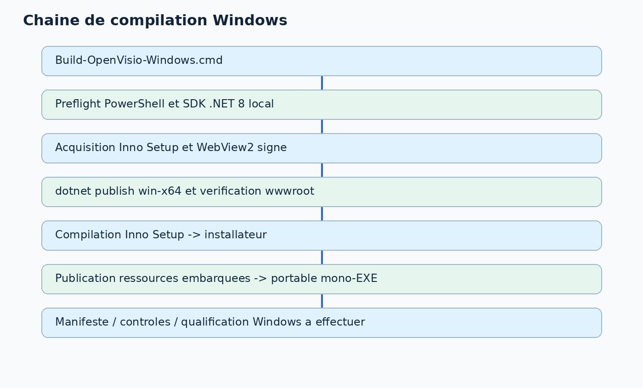
Figure 2 — Chaîne de construction (schéma explicatif).

5.1 Prérequis
- Windows x64, PowerShell Windows, accès réseau aux services officiels .NET/Microsoft et au gestionnaire winget.
- Espace disque suffisant pour SDK .NET, packages NuGet, Inno Setup, ressources WebView2 et publications self-contained.
- Droits permettant l’installation d’Inno Setup via winget si absent.
- Code source complet extrait dans un chemin local sans caractères inhabituels.

5.2 Commande unique
Dans une invite de commandes Windows ouverte à la racine du projet :
Build-OpenVisio-Windows.cmd

5.3 Étapes du script
- Preflight-Windows.ps1 : vérification initiale des sources.
- Installation locale du SDK .NET 8 sous dist\build-tools\dotnet si nécessaire.
- Recherche ou installation d’Inno Setup 6.
- Téléchargement de MicrosoftEdgeWebView2RuntimeInstallerX64.exe et contrôle de signature Authenticode Microsoft.
- dotnet publish windows\native\OpenVisio.csproj -c Release -r win-x64 --self-contained true -p:PublishSingleFile=true -p:IncludeNativeLibrariesForSelfExtract=true -o dist\windows-x64.
- Contrôle de OpenVisio.exe, wwwroot\index.html, wwwroot\src\main.js et wwwroot\styles\app.css.
- Compilation du script windows\installer\OpenVisio.iss.
- Génération du manifeste de release et publication portable avec windows\Build-Portable-Windows.ps1.

5.4 Fichiers attendus
Sortie | Rôle
dist\installer\OpenVisio-Setup-v38.8-x64.exe | Installateur Inno Setup
dist\portable\OpenVisio-v38.8-Windows-x64-Portable.exe | Portable mono-EXE visé
dist\windows-x64\OpenVisio.exe | Application native publiée avec wwwroot
dist\prerequisites\MicrosoftEdgeWebView2RuntimeInstallerX64.exe | Prérequis Microsoft téléchargé

5.5 Vérifications après compilation
- Vérifier le code de sortie 0 du .cmd et l’existence de chaque binaire attendu.
- Calculer les SHA-256 : Get-FileHash <fichier> -Algorithm SHA256.
- Contrôler signature, provenance et version du prérequis WebView2.
- Exécuter les scripts de qualification Windows présents sous windows\.
- Installer sur une VM Windows propre et vérifier lancement, ouverture, sauvegarde, diagnostic, désinstallation.
- Ne pas déclarer la release qualifiée si les étapes natives n’ont pas été exécutées.

5.6 Dépannage de build
Symptôme | Piste de diagnostic
SDK absent | Connexion réseau, droits sur dist\build-tools, proxy TLS
winget absent | Installer Inno Setup 6 par canal approuvé, vérifier ISCC.exe
NuGet indisponible | Proxy, certificats, accès aux dépôts
WebView2 signature invalide | Ne pas contourner le contrôle ; retélécharger depuis Microsoft
wwwroot manquant | Vérifier OpenVisioEmbedAssets et les items Content du .csproj
Mono-EXE non produit | Consulter la sortie dotnet publish et le contrôle des fichiers supplémentaires
Echec d’installation | Consulter logs Inno Setup et Event Viewer

6. Architecture détaillée
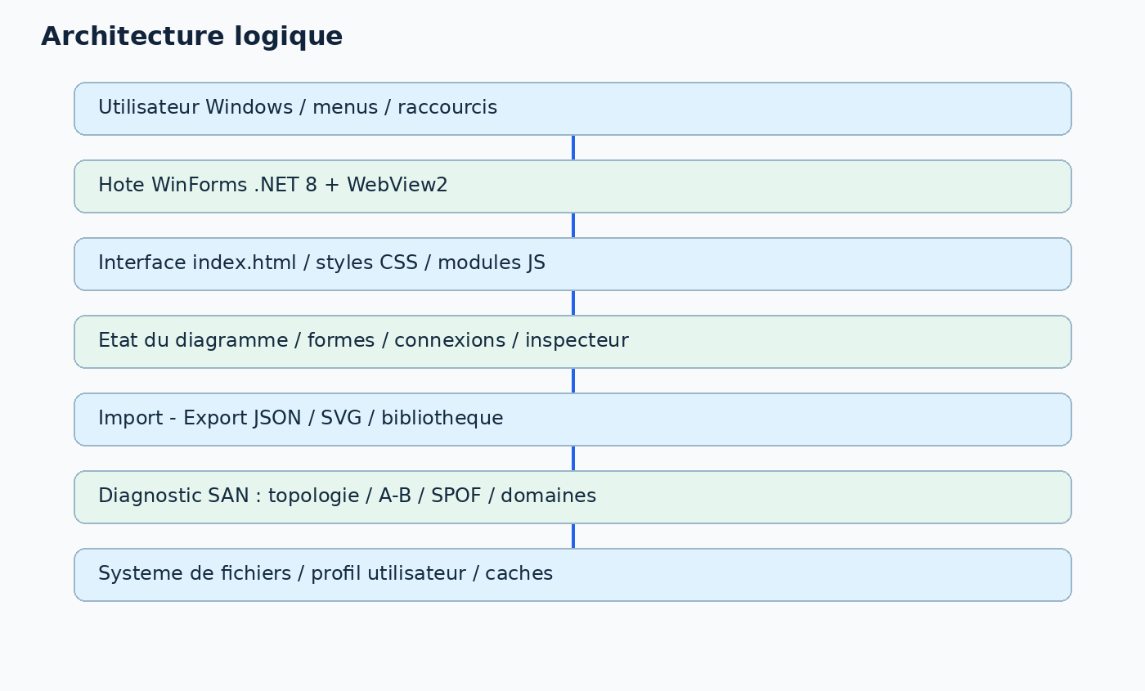
Figure 3 — Architecture logique (schéma explicatif).

6.1 Organisation des sources
Chemin | Responsabilité
index.html | Structure principale de l’interface
styles/ | Styles, disposition, responsive et thèmes
src/ | Modules de l’éditeur, modèles, SAN, import/export
assets/ | Ressources graphiques et statiques
windows/native/ | Hôte WinForms, WebView2, publication .NET
windows/installer/ | Script Inno Setup
windows/*.ps1 | Préflight, build portable, qualification, manifeste
tests/ | Tests Node.js et contrôles structurels
snapshots/ | Aperçus historiques et manifestes de captures

6.2 Cycle de démarrage
- Le processus natif WinForms initialise OpenVisioWindow.
- Le contenu HTML est trouvé dans wwwroot (publication standard) ou extrait d’une ressource ZIP embarquée (portable).
- Pour le portable, l’archive intégrée est hachée SHA-256 et les fichiers du cache sont vérifiés.
- Un mutex nommé synchronise la publication du cache entre processus.
- WebView2 charge l’interface, puis les scripts JS initialisent le document et les commandes.
- Les menus natifs et les actions de l’éditeur communiquent via les mécanismes WebView2 prévus dans le code.

6.3 Modèle de données
Les diagrammes utilisent une représentation JSON comprenant les objets et leurs connexions. Les propriétés SAN et de résilience sont des attributs documentaires ; les domaines site, chassis, powerDomain, controller et failureDomain sont utilisés dans les analyses corrélées. Les exports graphiques ne doivent pas être confondus avec le format source éditable.

6.4 Analyse SAN
- Normalisation et validation des identifiants de nœuds et liens.
- Recherche des routes par Fabric A et B dans le graphe déclaré.
- Comparaison des routes et recherche de chemins alternatifs.
- Simulation de suppression d’un équipement ou d’une connexion pour identifier les éléments critiques.
- Simulation de défaillances corrélées pour les domaines documentés.
- Présentation des résultats et surbrillance des éléments du diagramme.

6.5 Sécurité et limites
- Les diagnostics sont des calculs sur le document, non une preuve de l’état réel du SAN.
- Les ressources WebView2 et les entrées JSON doivent être traitées comme des surfaces d’attaque à valider.
- Les fichiers utilisateurs doivent rester distincts du cache d’application.
- Les dépendances téléchargées pendant le build doivent provenir de sources officielles et être vérifiées.
- Le binaire produit peut nécessiter une signature de code organisationnelle avant déploiement.
- Le mutex du cache porte dans le code actuel le nom historique OpenVisioAssetsV369 : point de maintenance à suivre.

7. Organigrammes de fonctionnement

7.1 Sauvegarde et réouverture
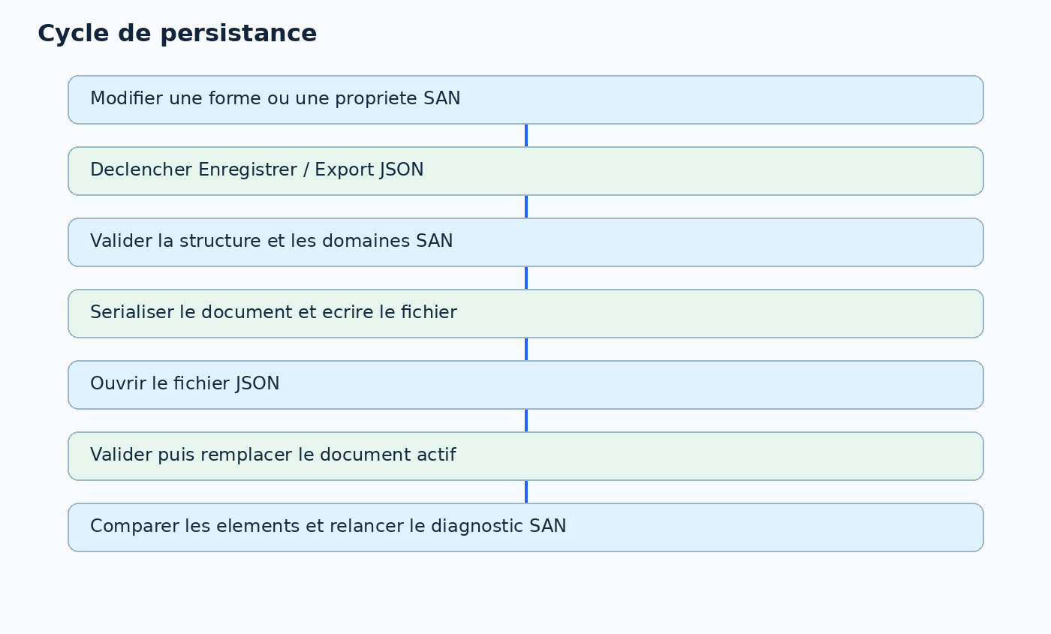
Figure 4 — Cycle de persistance souhaité ; la couverture E2E Windows reste à qualifier.

7.2 Diagnostic de redondance
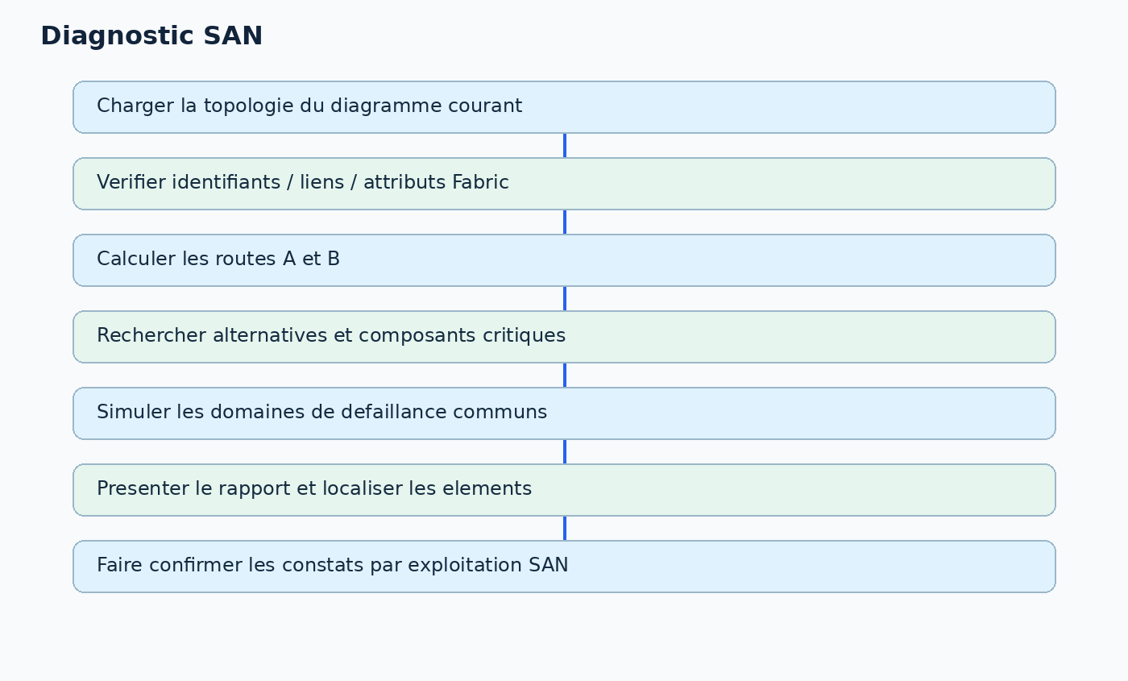
Figure 5 — Flux logique du diagnostic SAN.

8. Recette fonctionnelle détaillée
ID | Scénario | Statut
DEM-01 | Créer un diagramme vierge et nommer un serveur | À exécuter sous Windows
DEM-02 | Insérer un switch SAN et une baie | À exécuter sous Windows
DEM-03 | Créer deux connexions, annuler puis rétablir | À exécuter sous Windows
DEM-04 | Modifier les propriétés d’un équipement | À exécuter sous Windows
DEM-05 | Modifier les domaines de défaillance d’un lien | À exécuter sous Windows
DEM-06 | Enregistrer en JSON puis fermer le document | À exécuter sous Windows
DEM-07 | Réouvrir et comparer tous les attributs | À exécuter sous Windows
DEM-08 | Exporter SVG et vérifier l’ouverture du fichier | À exécuter sous Windows
DEM-09 | Lancer l’analyse A/B et vérifier les résultats | À exécuter sous Windows
DEM-10 | Localiser un équipement critique | À exécuter sous Windows
DEM-11 | Tester un document JSON invalide et confirmer le refus | À exécuter sous Windows
DEM-12 | Vérifier deux instances Windows simultanées | À exécuter sous Windows
DEM-13 | Installer puis désinstaller sur VM Windows vierge | À exécuter sous Windows
DEM-14 | Contrôler WebView2 absent puis installé | À exécuter sous Windows
DEM-15 | Vérifier l’accessibilité clavier et le zoom | À exécuter sous Windows
DEM-16 | Comparer les SHA-256 avant et après mise à jour | À exécuter sous Windows

9. Maintenance et exploitation
- Conserver les sources exactes et les sommes SHA-256 des livrables.
- Centraliser les rapports de tests Node.js et les journaux des tests Windows.
- Consulter %LOCALAPPDATA%\OpenVisio\diagnostics.log en cas de problème de lancement.
- Consulter %LOCALAPPDATA%\OpenVisio\recent.json pour les documents récents.
- Surveiller l’espace occupé par %LOCALAPPDATA%\OpenVisio\assets\<version>.
- Effectuer une sauvegarde de données avant mise à niveau ; documenter la procédure de restauration.

10. Feuille de route priorisée
Priorité | Action | Critère de sortie
P0 | Compiler sur Windows propre | EXE portable + setup produits, hachés et exécutés
P0 | Recette fonctionnelle graphique | DEM-01 à DEM-16 avec preuves et captures
P1 | Unifier les chemins de sauvegarde | Même validation pour tous les imports/exports/restaurations
P1 | Compléter les captures réelles | Chaque écran majeur photographié depuis build qualifié
P1 | Renforcer l’accessibilité | Clavier, focus, libellés, contrastes
P2 | Refondre les modules HTML monolithiques | Découpage et tests de composants
P2 | Approfondir la sécurité | Audit du rendu HTML, dépendances, signatures

11. Annexe — nomenclature des captures
Captures Windows natives v38.8 : aucune fournie ni revendiquée. Trois fichiers PNG historiques sont inclus dans l’archive source ; leur provenance et leur correspondance exacte à la v38.8 ne sont pas établies. Les schémas générés dans ce document sont des illustrations, pas des captures.
Pour compléter ce manuel après compilation Windows : capturer les 15 états listés au chapitre 3 en 1440×900 ou supérieur, noter la version de l’EXE, la date, l’OS, l’état du document et les actions ayant conduit à l’écran. Joindre un manifeste SHA-256 des PNG.

